OSVĚTOVÝ PROJEKT
Cíl projektu: | - Uvědomit si význam čistoty vody pro okolní přírodu a pro člověka.  - Na základě vlastního pozorování výtvarně ztvárnit život v okolí řeky.  - Prezentovat své výtvory v rámci akce Oslavy vody v Mělníku.
Realizace: | Školní družina ZŠ J. A. Komenského Kly, okres Mělník
Hodinová dotace: | - 1 hodina ekologické debaty o ekosystému řeka.  - 2 hodiny výtvarných aktivit.  - Dobrovolná účast na sobotní akci Oslavy vody v Mělníku.
SLAVNOST VODY
Oslavu světového dne vody jsme v letošním roce pojali výtvarně. Na úvodní hodině jsme diskutovali, jakou podobu vody ztvárníme. Vzhledem k tomu, že se naše škola nachází v blízkosti povodí Labe, jsme se rozhodli, že se budeme věnovat životu v řece a jejím okolí.
- Jaké zástupce živočichů známe z vlastního pozorování života u vody?
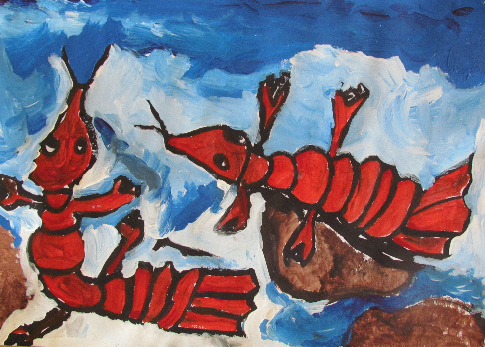
Jedním z hlavních ukazatelů čistoty vody v řece je výskyt raka říčního. V „naší“ řece se tento vodní živočich již usídlil. Snad je to známka toho, že si začínáme vody více vážit a věnujeme se její čistotě.

Kromě raka žáci namalovali další obyvatele řeky - kachny, labutě, ryby.
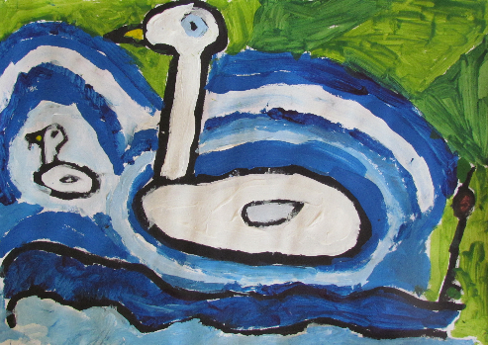
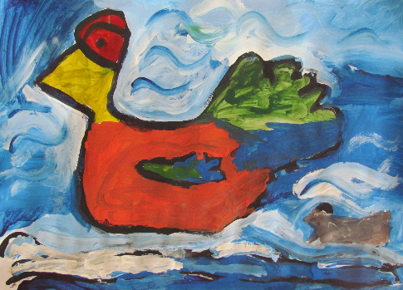
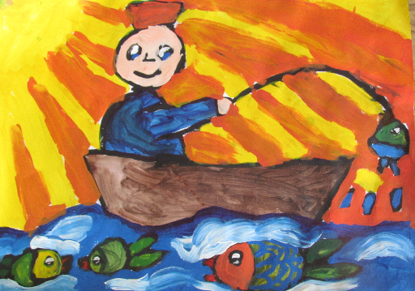
K vodě samozřejmě patří i rybář.
Klid, ticho, příroda, čistá voda plná ryb - to je sen každého rybáře.

….. ať již se rybaří za úsvitu…..

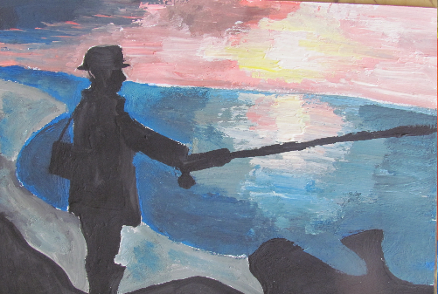

… či za soumraku. Rybář vždy splyne s přírodou.
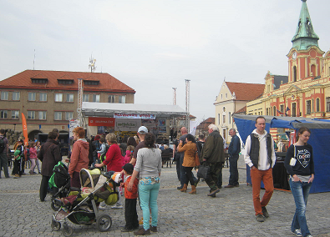
Vzniklá umělecká dílka měla jeden velice důležitý úkol. Nalákat děti a jejich rodiče z naší školy k účasti na oslavě vody v Mělníku. Tuto akci pořádalo Občanské sdružení Voda Jelenice s městem Mělník.
Obrázky se staly součástí výstavy, která byla doprovodnou aktivitou k oslavě vody. Na této akci měli návštěvníci možnost nahlédnout zábavnou formou do tajů vody a přírody, která ji obklopuje.
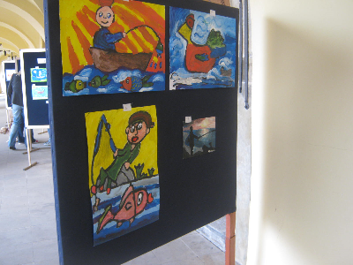
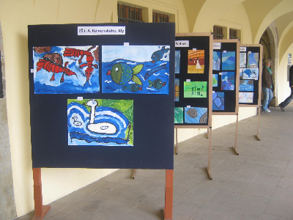
Obrázky dětí ze školní družiny ZŠ J. A. Komenského Kly reprezentovaly školu na Slavnosti vody na náměstí Míru v Mělníku.

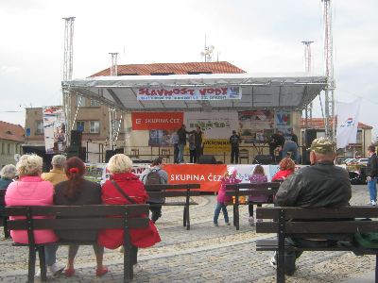
Prostřednictvím obrázků si žáci připomněli svátek vody, důležitost ochrany její čistoty pro živočichy, rostlinstvo a především pro člověka.
Na výstavu v rámci oslavy vody zavítalo mnoho rodičů. Slavnost se tak stala nejen příjemným sobotním výletem pro rodinu, ale i výpravou za poznáním. Na akci byla k vidění živá zvířata, která jsou k spatření u řeky. Zájemci si mohli vyzkoušet i veslování v místní kašně.
Akce byla i příjemným zážitkem pro naši školu. Snažení dětí bylo korunováno umístěním na 2. a 3. místě v divácké soutěži, kdy návštěvníci Oslavy vody hlasovali pro nejlepší výtvarné dílo na téma Voda a rybářství.

